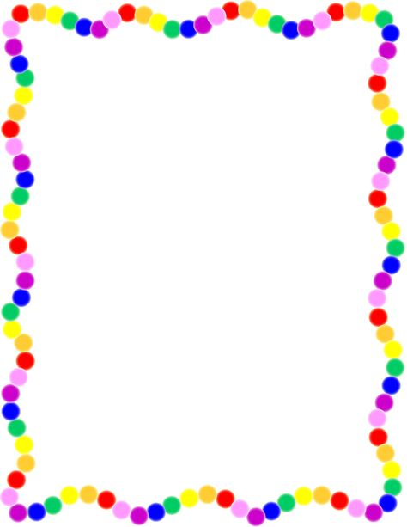

Многих роди телей тревожит, когда малыш в возрасте до 3-4 лет,
предпочитает создавать свои «картины» черным или иным темными цветами.
Причин, почему ребенок выбрал для рисования черный цвет, может быть
несколько.
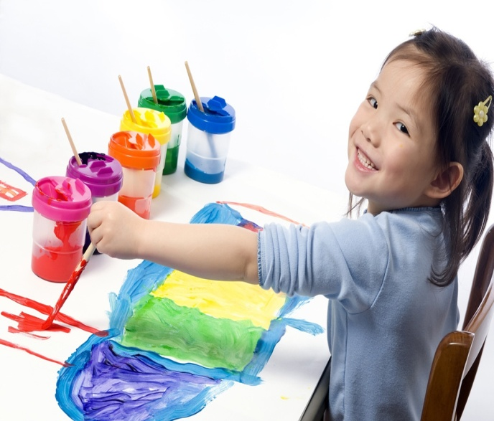
1.Самая распространенная причина
«черноты» в рисунках:
черный цвет – это самый контрастный
цвет из всех. Малыши до 3-4 лет выби-
рают цвет по контрастности с поверх-
ностью на которой рисуют. Главное,
чтобы ему было видно, что он рисует. Так
что не волнуйтесь. Сейчас он еще не воспринимает рисование, как отражение
мира в разных цветах, пока рисование для
него это просто отражение его фантазий в графике, не важно какого цвета: трава может быть синей, небо зеленым, а снеговик черным. Для ребенка важнее идея рисунка, а не ее цветовое воплощение. Также малышу интересны эксперимен-
ты с цветом сами по себе, то есть выбор определяет лишь исследовательский
интерес. Нередко в рисунках присутствует игровой момент: «Закрашу черным,
чтобы никто не нашел, что я там спрятал».
2. Ребенок приближается или уже входит в период кризиса 3-х лет. Характер-
ным признаком кризиса является негативизм и отрицание. Возможно, что маль-
чик, таким образом, пытается выразить свой протест: «Возьму тот цвет, кото-
рый нравится маме меньше всего»,- или, – «Нарисую это таким цветом, как мне
хочется, а не как оно есть на самом деле».
3. Дети очень чувствительны к своему состоянию, к атмосферным явлениям.
Может быть, что непогода, грязь на улице таким образом нашли выражение в
рисунках малыша. Также бывают случаи, что ребенок, обычно предпочитающий
яркие и светлые тона в рисунках, вдруг переходит в темную и «грязную» па-
литру перед началом заболевания, уже ощущая недомогание, признаки ко-
торого совершенно невидны окружающим и не осознаются им самим.

По поводу использования черного цвета в рисунках существует огромное коли-
чество информации. Однако самое главное, что необходимо знать, пытаясь трак-
товать смысл изображенного, это то, что НЕТ хороших или плохих цветов.

Важно учитывать не только цвет, но всю цветовую палитру, степень насыщен-
ности цвета, что именно нарисовано, общее настроение рисунка, в каких условиях
был сделан рисунок, что предшествовало его созданию, каким именно ма-
териалом выполнена работа (краски, карандаши, фломастеры и т.п.), и много
чего еще. Прежде чем делать заключение о психологическом смысле рисунка,
важно подробно расспросить автора, а что именно он нарисовал, почему именно
так это сделал, нравится ли ему эта работа и т.п.
В отношении диагностики состояния человека по предпочитаемым цветам важно
учитывать не столько единичный цвет, сколько цветовую палитру. Одна
из известнейших арт-терапевтов Джоан Келлогг выделяет 4 основных палитры:
«Рептильная» палитра — все «грязные» оттенки, темные цвета, черный.
Люди предпочитающие такие цвета (не только в рисунках, но и в окружа-
ющих предметах, вещах, одежде) часто испытывают физический
или психологический дискомфорт. Часто это цвета болезненного состояния.
В такое состояние, кстати, может «погрузиться» вполне здоровый человек,
если будет носить одежду именно таких цветов. Часто в практике детским пси-
хологам и арт-терапевтам приходится сталкиваться с детьми, как правило, маль-
чиками, которые буквально не «вылезают» из болезней. Мамы таких детей надева-
ют на них одежду преимущественно «немарких» цветов. Смена гардероба
нередко оказывается ключом к тому, чтобы ребенок начал чувствовать себя лучше.
Натуральная палитра, «палитра детства».
Все естественные, чистые, насыщенные, контрастные и яркие цвета. Такую
палитру предпочитают здоровые люди с детства и до 30-45 лет. Идеально,
когда ребенок выбирает такие цвета, так как они свидетельствуют об
оптимальном психо-физиологическом состоянии. Одежда и предметы такого
цвета в интерьере могут улучшить общее состояние человека, придать ему
энергии.
Пастельная палитра. Полупрозрачные, бледные, спокойные оттенки
цветов. Обычно их выбирают люди зрелого возраста. Предпочтение
такой цветовой палитры у детей и у достаточно молодых людей может
быть признаком утомления, психического или физического истощения. Одеж-
да и предметы такого цвета в интерьере показаны для ребенка склонного к
перевозбуждению, гиперактивности. А спокойного по характеру и темпераменту
человека они способны ввести в состояние уныния.
Радужная палитра — блестящие или переливающиеся как на голограмме
цвета. Обычно ее выбирают люди, переживающие состояние «озарения»,
душевного подъема, совершившие открытие и т.п.

Итак, если в семье, где растет малыш, все в порядке, при ребенке не проис-
ходят ссоры и размолвки, в жизни ребенка не было каких-то серьезных перемен,
нет проблем со здоровьем, ребенка в быту и одежде окружают яркие или пастельные
цвета, то выбор черного цвета в рисунках совершенно нормальное явление, которое
не означает ничего тревожного.

